Лабораторная работа № 3

Тема: Создание проектов с отрисовкой и движением изображений.

Цель работы
Получить практические навыки разработки приложений с использованием команд графики, получить практический опыт организации движения фигуры при помощи таймера, передачи информации между программными модулями с использованием свойств.

Задание (Вариант 7)
Движение маленького кружка по горизонтали, при достижении границы формы кружок меняет цвет, а радиус его немного увеличивается, и начинает движение в обратном направлении. Окончание работы – увеличение радиуса до определенного предела.
Настройки должны изменять два цвета фигуры (для прямого и для обратного направления движения), направление движения фигуры (либо вверх-вниз, либо вправо-влево) и скорость движения фигуры.

Математическая модель:

📌 Переменные:
- (x,y) — координаты центра кружка
- r — радиус кружка
- v — скорость движения
- d=(±v,0) или (0,±v) — вектор направления
- C∈{C1​,C2​} — цвет кружка (в зависимости от направления)
- rmax​ — предельный радиус

🔄 Обновление позиции:
xn+1​=xn​+dx​yn+1​=yn​+dy​

⚾ Отражение от границ:
Если кружок касается границы:
если x−r≤0 или x+r≥W⇒dx​=−dx​если y−r≤0 или y+r≥H⇒dy​=−dy​
При этом:
- Цвет меняется: C=C1​↔C2​
- Радиус увеличивается: r=r+Δr

Макет формы
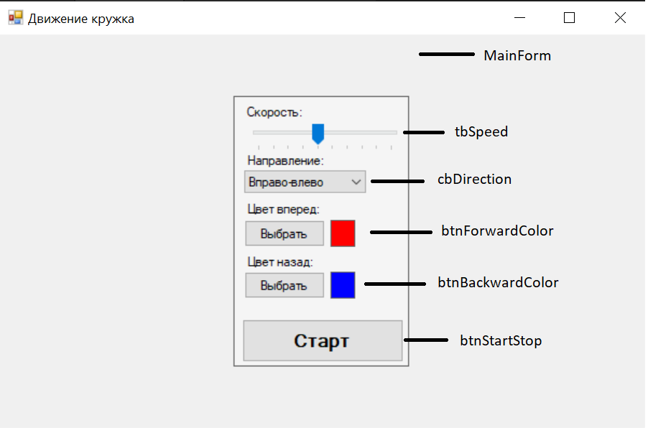

Элементы формы:
Название компонента | Свойство | Значение
MainForm | Text | "Движение кружка"
panelSettings | BackColor | WhiteSmoke
 | BorderStyle | FixedSingle
 | Location | (0, 0)
 | Size | (244, 385)
btnStartStop | Text | "Старт"
 | Font | Microsoft Sans Serif, 12pt, Bold
 | Location | (10, 317)
 | Size | (225, 62)
panelBackwardColor | BackColor | Blue
 | BorderStyle | FixedSingle
 | Location | (133, 250)
 | Size | (34, 37)
panelForwardColor | BackColor | Red
 | BorderStyle | FixedSingle
 | Location | (133, 175)
 | Size | (34, 37)
btnBackwardColor | Text | "Выбрать"
 | Location | (14, 250)
 | Size | (112, 38)
lblBackwardColor | Text | "Цвет назад:"
 | Location | (14, 225)
 | AutoSize | True
btnForwardColor | Text | "Выбрать"
 | Location | (14, 175)
 | Size | (112, 38)
lblForwardColor | Text | "Цвет вперед:"
 | Location | (14, 150)
 | AutoSize | True
cbDirection | Items | "Вправо-влево", "Вверх-вниз"
 | DropDownStyle | DropDownList
 | Location | (14, 105)
 | Size | (168, 28)
lblDirection | Text | "Направление:"
 | Location | (14, 80)
 | AutoSize | True
tbSpeed | Minimum | 1
 | Value | 5
 | Location | (14, 36)
 | Size | (225, 69)
lblSpeed | Text | "Скорость:"
 | Location | (14, 11)
 | AutoSize | True

Сценарий использования:

1. Запуск программы
- Пользователь запускает приложение.
- Открывается главное окно с заголовком «Движение кружка».
- В левой части окна отображается панель настроек (ширина ~244 px), в правой — область анимации (фон белый).

2. Настройка параметров

2.1. Выбор скорости движения
- Пользователь видит надпись «Скорость:» и ползунок (TrackBar) под ней.
- Перемещая ползунок, он устанавливает нужную скорость (значение от 1 до максимального, допустим, 10).

2.2. Выбор направления движения
- Под ползунком расположена надпись «Направление:» и выпадающий список (ComboBox).
- Пользователь выбирает одно из двух вариантов:
  - Вправо-влево — горизонтальное движение
  - Вверх-вниз — вертикальное движение

2.3. Выбор цветов для направлений
- Есть две кнопки «Выбрать» и рядом с ними цветные панели:
  - Цвет вперед: по умолчанию красный
  - Цвет назад: по умолчанию синий
- При нажатии на кнопку «Выбрать», открывается диалог выбора цвета.
- Пользователь выбирает нужный цвет, который применяется к соответствующей панели и будет использоваться для кружка при движении в определённом направлении.

3. Запуск анимации
- После настройки всех параметров пользователь нажимает кнопку «Старт».
- Кнопка меняет текст на «Стоп».
- В области анимации начинает двигаться кружок:
  - С выбранным направлением
  - С заданной скоростью
  - Цвет изменяется при каждом отражении от границы
  - Радиус кружка увеличивается после каждого отражения

4. Остановка анимации
- Пользователь может в любой момент нажать «Стоп» — анимация останавливается.
- Кнопка снова становится «Старт»

Блок схемы:
Функция StartTimer:
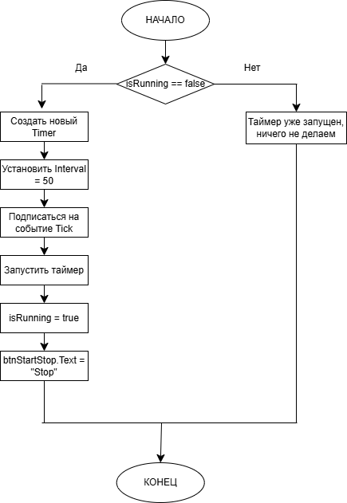
Функция StopTimer:
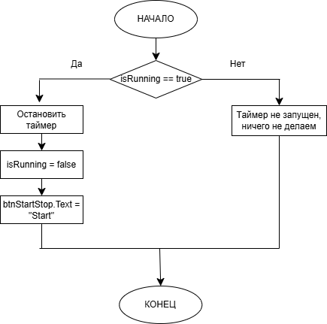

Функция Paint:
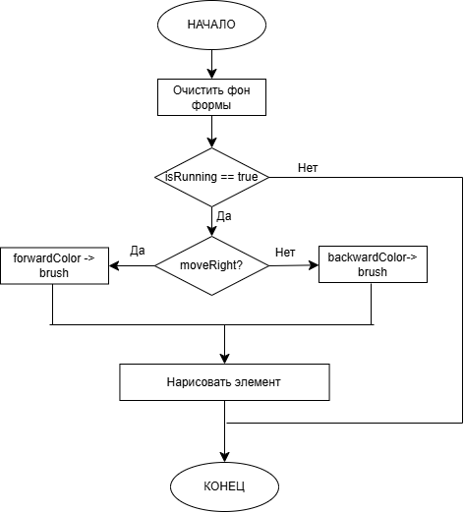

Код программы
using System;
using System.Drawing;
using System.Windows.Forms;

namespace Laba13
{
public partial class MainForm : Form
{
private Timer timer; // Таймер для обновления движения
private int circleX = 50; // Начальная позиция кружка по X (с отступом)
private int circleY = 50; // Начальная позиция кружка по Y (с отступом)
private int radius = 20; // Радиус кружка
private int speed = 5; // Скорость движения
private int maxRadius = 70; // Максимальный радиус для завершения работы
private bool moveRight = true; // Направление движения (true - вправо/вниз, false - влево/вверх)
private Color forwardColor = Color.Red; // Цвет при движении вперед
private Color backwardColor = Color.Blue; // Цвет при движении назад
private bool isRunning = false; // Флаг для отслеживания состояния анимации
private int selectedDirection = 0;

// Переменные для перетаскивания панели
private bool isDragging = false;
private Point dragStartPoint;

public MainForm()
{
InitializeComponent();
InitializeEventHandlers();
centerSettings();

// Добавляем обработчики событий для перетаскивания панели
panelSettings.MouseDown += PanelSettings_MouseDown;
panelSettings.MouseMove += PanelSettings_MouseMove;
panelSettings.MouseUp += PanelSettings_MouseUp;

// Ставим направление по умолчанию
cbDirection.Text = "Вправо-влево";
}

private void StartTimer()
{
if (!isRunning)
{
timer = new Timer();
timer.Interval = 50; // Интервал обновления (мс)
timer.Tick += Timer_Tick;
timer.Start();
isRunning = true;
btnStartStop.Text = "Stop"; // Изменяем текст кнопки
}
}

private void StopTimer()
{
if (isRunning)
{
timer.Stop();
isRunning = false;
btnStartStop.Text = "Start"; // Изменяем текст кнопки
}
}

private void Timer_Tick(object sender, EventArgs e)
{
if (selectedDirection == 0) // Горизонтальное движение
{
if (moveRight)
{
circleX += speed;
if (circleX + radius >= this.ClientSize.Width - 10) // Отступ справа
{
moveRight = false;
IncreaseRadius(); // Увеличиваем радиус
}
}
else
{
circleX -= speed;
if (circleX - radius <= 10) // Отступ слева
{
moveRight = true;
IncreaseRadius(); // Увеличиваем радиус
}
}
}
else // Вертикальное движение
{
if (moveRight)
{
circleY += speed;
if (circleY + radius >= this.ClientSize.Height - 10) // Отступ снизу
{
moveRight = false;
IncreaseRadius(); // Увеличиваем радиус
}
}
else
{
circleY -= speed;
if (circleY - radius <= 10) // Отступ сверху
{
moveRight = true;
IncreaseRadius(); // Увеличиваем радиус
}
}
}

// Проверяем, достиг ли радиус максимального значения
if (radius >= maxRadius)
{
ResetRadius(); // Сбрасываем радиус до изначального значения
}

this.Invalidate(); // Перерисовываем форму
}

protected override void OnPaint(PaintEventArgs e)
{
base.OnPaint(e);

// Очищаем фон формы
e.Graphics.Clear(this.BackColor);

// Отрисовка кружка (только если анимация запущена)
if (isRunning)
{
Brush brush = moveRight ? new SolidBrush(forwardColor) : new SolidBrush(backwardColor);
e.Graphics.FillEllipse(brush, circleX - radius, circleY - radius, radius * 2, radius * 2);
}
}

private void IncreaseRadius()
{
radius += 5; // Увеличиваем радиус на 5 при каждом изменении направления
}

private void ResetRadius()
{
radius = 20; // Сбрасываем радиус до изначального значения
}

private void InitializeEventHandlers()
{
tbSpeed.ValueChanged += TbSpeed_ValueChanged;
btnForwardColor.Click += BtnForwardColor_Click;
btnBackwardColor.Click += BtnBackwardColor_Click;
btnStartStop.Click += BtnStartStop_Click; // Добавляем обработчик для кнопки Start/Stop
cbDirection.SelectedIndexChanged += CbDirection_SelectedIndexChanged;
}

private void TbSpeed_ValueChanged(object sender, EventArgs e)
{
speed = tbSpeed.Value;
}

private void BtnForwardColor_Click(object sender, EventArgs e)
{
using (ColorDialog dialog = new ColorDialog())
{
if (dialog.ShowDialog() == DialogResult.OK)
{
forwardColor = dialog.Color;
panelForwardColor.BackColor = forwardColor; // Обновляем цвет панели
}
}
}

private void BtnBackwardColor_Click(object sender, EventArgs e)
{
using (ColorDialog dialog = new ColorDialog())
{
if (dialog.ShowDialog() == DialogResult.OK)
{
backwardColor = dialog.Color;
panelBackwardColor.BackColor = backwardColor; // Обновляем цвет панели
}
}
}

private void BtnStartStop_Click(object sender, EventArgs e)
{
if (isRunning)
{
StopTimer(); // Останавливаем таймер
}
else
{
StartTimer(); // Запускаем таймер
}
}

private void centerSettings()
{
// Перерасчет положения панели для центрирования
panelSettings.Location = new Point(
(this.ClientSize.Width - panelSettings.Width) / 2,
(this.ClientSize.Height - panelSettings.Height) / 2
);
}

private void Form_Resize(object sender, EventArgs e)
{
centerSettings();
}

private void CbDirection_SelectedIndexChanged(object sender, EventArgs e)
{
selectedDirection = cbDirection.SelectedIndex;
}

// Обработчик нажатия кнопки мыши на панели
private void PanelSettings_MouseDown(object sender, MouseEventArgs e)
{
if (e.Button == MouseButtons.Left)
{
isDragging = true;
dragStartPoint = e.Location; // Сохраняем начальную точку нажатия относительно панели
}
}

// Обработчик движения мыши
private void PanelSettings_MouseMove(object sender, MouseEventArgs e)
{
if (isDragging)
{
// Вычисляем новое положение панели
Point newLocation = panelSettings.Location;
newLocation.Offset(e.X - dragStartPoint.X, e.Y - dragStartPoint.Y);

// Ограничиваем движение панели внутри формы
if (newLocation.X < 0) newLocation.X = 0;
if (newLocation.Y < 0) newLocation.Y = 0;
if (newLocation.X + panelSettings.Width > this.ClientSize.Width)
newLocation.X = this.ClientSize.Width - panelSettings.Width;
if (newLocation.Y + panelSettings.Height > this.ClientSize.Height)
newLocation.Y = this.ClientSize.Height - panelSettings.Height;

panelSettings.Location = newLocation; // Устанавливаем новое положение панели

// Принудительно перерисовываем форму, чтобы удалить следы
this.Invalidate();
}
}

// Обработчик отпускания кнопки мыши
private void PanelSettings_MouseUp(object sender, MouseEventArgs e)
{
if (e.Button == MouseButtons.Left)
{
isDragging = false; // Прекращаем перетаскивание
}
}
}
}

Протокол испытаний:
Проверяемые требования | Сообщения программы и вводимые значения | Ожидаемые результаты | Фактические результаты
Способность  программы запустить движение круга в соответствие с указанными параметрами | Выбрать направление: вправо-влево,  Цвет вперед: красный, Цвет назад: Синий.  Нажать на кнопку Старт | Запускается движение круга с левого угла на правый по горизонтали | Пройдено  Рис. 1
Способность  программы  менять скорость движения круга | Поставить максимальную скорость, нажать на кнопку Старт. | Круг должен двигаться с максимальной скоростью | Пройдено  Рис. 2
Способность программы двигать круг вверх-вниз | Выбрать направление: вверх-вниз,  Цвете вперед: красный, Цвет назад: Синий.  Нажать на кнопку Старт | Запускается движение круга с левого угла вверх-вниз по вертикали | Пройдено  Рис. 3
Способность программы менять цвета круга | Выбрать цвет вперед: розовый, цвет назад: желтый. Нажать на кнопку Старт. | Цвета двигающегося круга должны поменяется. | Пройдено  Рис. 4
Способность программы менять настройки круга динамически во время движения | Во время движения круга поменять направления с “вправо-влево” на “вверх-вниз”, и так же поменять скорость на максимальную | Круг меняет направление и скорость сразу же после выбора настроек | Пройдено  Рис. 5
Способность перемещать меню настроек внутри формы программы | Перетащить меню настроек в нижний правый угол. | Меню настроек корректно отображается в правом нижнем углу | Пройдено  Рис. 6

Скриншоты программы в соответствие с протоколом испытаний:
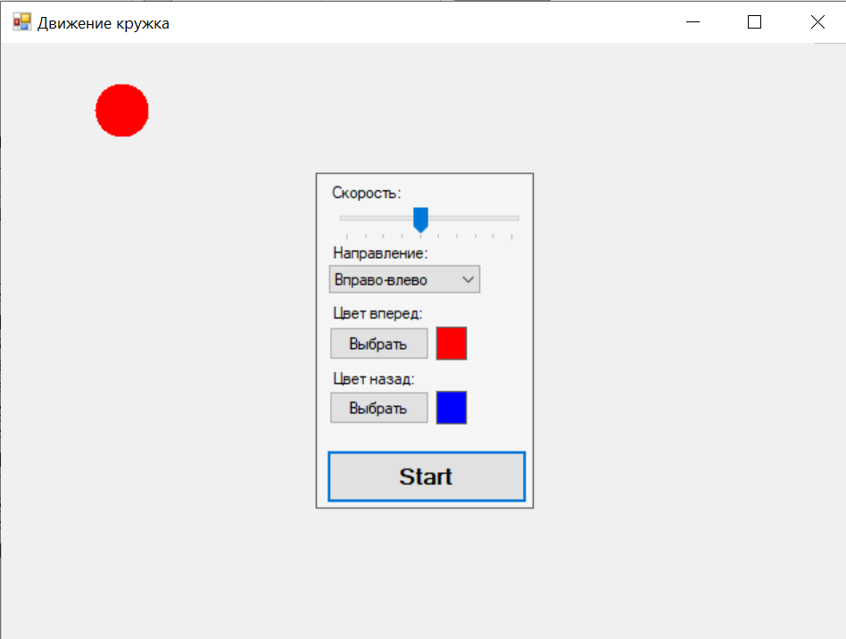
Рис. 1 – Запуск движения круга
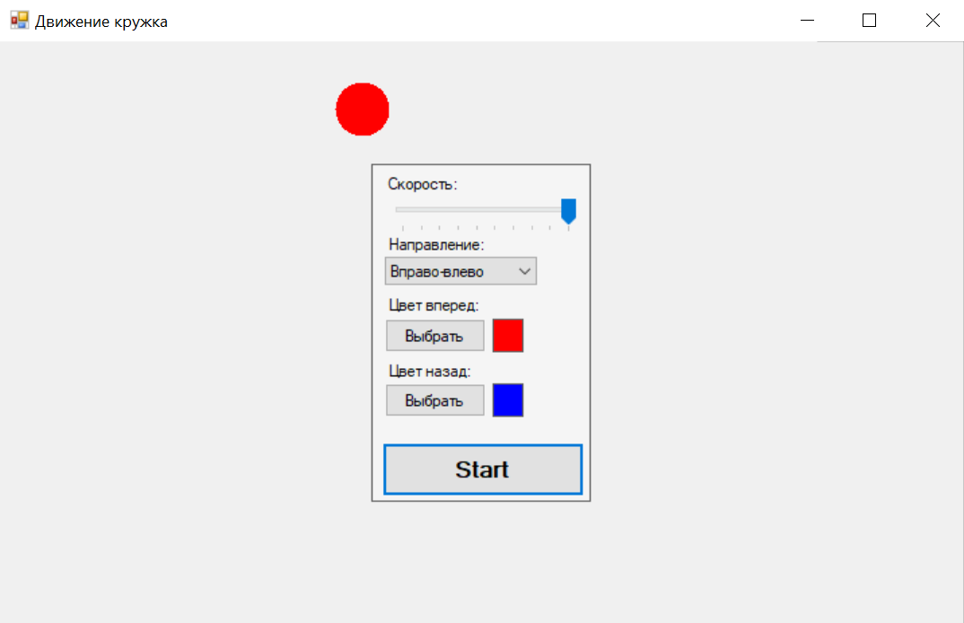
Рис. 2 – Изменение скорости движения круга
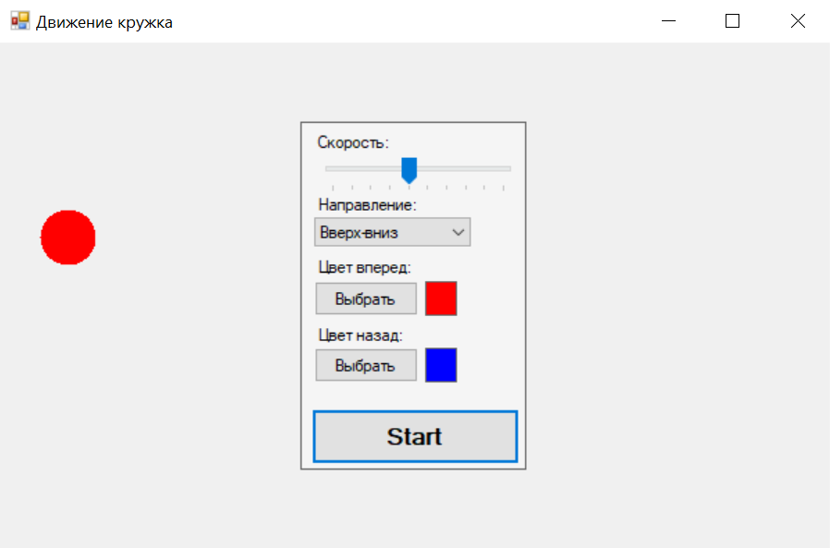
Рис. 3 – Способность программы двигать круг вверх-вниз
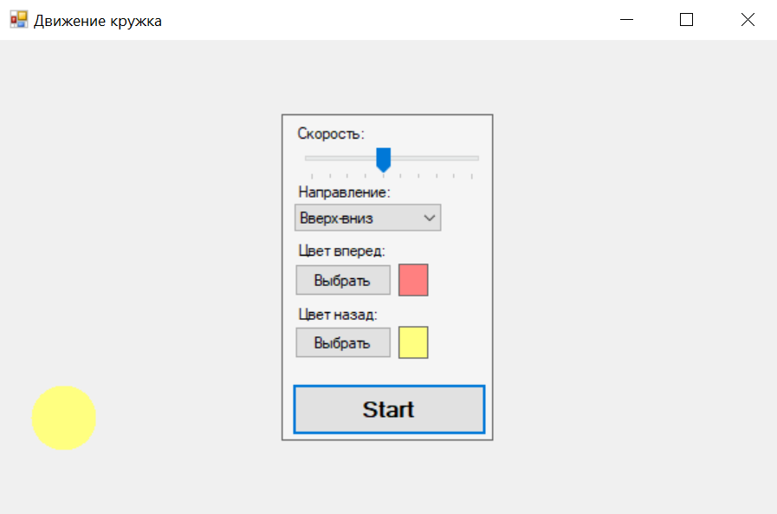
Рис. 4 – Способность программы менять цвет круга
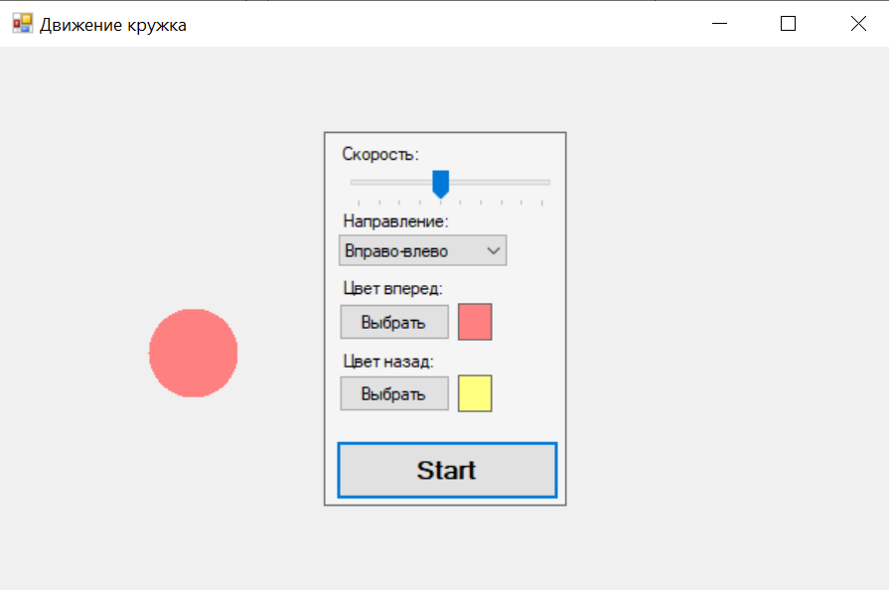
Рис. 5 – Способность менять настройки круга динамически
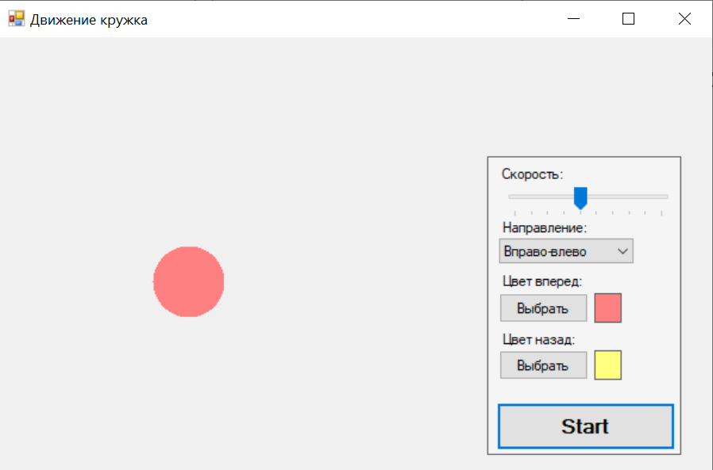
Рис. 6 – Способность перемещать меню настроек внутри формы

